КАК ПРАВИЛЬНО НАЖИМАТЬ
НА КЛАВИШИ (ТЕХНИКА УДАРА)

При работе на клавиатуре можно выделить два способа нажима на клавиши:
- отрывистый лёгкий удар по клавише без удержания её в нажатом положении для набора одного символа;
- длительное удержание клавиши для набора, повторяющегося символа.

ОСНОВНЫЕ ПРАВИЛА НАБОРА

1. Удар-толчок – чёткий, отрывистый и лёгкий прыжок пальца по клавише без малейшего прижатия (без него не разовьётся беглость).
При тяжёлых, прижатых ударах по клавишам может развиться заболевание суставов пальцев.
2. Удар по всем клавишам компьютера, независимо от их расположения, должен быть равномерным и одинаковой силы.
3. Удары по клавишам должны быть ритмичными.
4.При ударах по клавишам не основной позиции палец должен возвращаться на своё основное место.
5. При ударе по клавишам пальцы не должны прогибаться, а не участвующие пальцы подниматься со своих мест.

УПРАЖНЕНИЕ ДЛЯ СНЯТИЯ НАПРЯЖЕНИЯ И УСТАЛОСТИ
ПРИ РАБОТЕ НА КОМПЬЮТЕРЕ

1. Ходьба на месте, высоко поднимая колени. Время выполнения – 40-50 с.

2. Ноги поставить на ширине плеч, руки на голову, переплетя пальцы. Не расцепляя пальцев, выпрямить руки вверх с поворачиванием ладоней кверху и потянуться (счёт 1-2). Поднимая руки, - вдох, опуская – выдох. На счёт1-2 приподнимать голову, смотреть на кисти рук (6 раз).

3. Ноги поставить на ширине плеч, руки согнуть в локтях и поднять горизонтально перед грудью. Сделать два движения локтями в сторону, третьим движением руки прижимисто выбросить в сторону (5 раз).

4. Приседания (5-10 раз).

5. Опустить руки, расслабить их и свободно встряхнуть кистями (15 раз).

УПРАЖНЕНИЯ ДЛЯ РАЗВИТИЯ ГИБКОСТИ ПАЛЬЦЕВ РУК.

1. Поставить согнутые в локтях руки на край стола, поднять ладони вверх. На счёт раз – прогнуть ладонь, на счёт два – сжать пальцы в кулак (4 раза).
2. Поставить полусогнутые пальцы на стол. Кисти на стол не класть. На счёт раз – палец выпрямить, на счёт два – палец поднять, три – палец согнуть, на счёт четыре – поставить на место. Упражнение выполнять каждым пальцем 3-4 раза.
3. Согнуть кисть (к себе) так, чтобы большой палец дотянулся до предплечья. Упражнение выполнять попеременно обеими руками.
4. Соединить ладони перед собой. Делая упор на пальцы, на счёт раз – развести ладони в стороны, два – соединить, три, - делая упор на ладони, отклонить пальцы левой руки от правой, на счёт четыре – соединить пальцы (4 раза).
5. Полусогнутые руки поставить перед собой. Быстро и легко сжимать – разжимать пальцы
(15-20 с).
6. Положить ладони на стол. На счёт раз, делая упор на ладони, поднять все пальцы, на счёт два вернуть пальцы в исходное положение.
7. Поднять руки вверх, расслабить их, уронить вниз и свободно потрясти кистями.

УПРАЖНЕНИЕ ДЛЯ РАЗВИТИЯ МЫШЕЧНОЙ ПАМЯТИ
И БЕГЛОСТИ ПАЛЬЦЕВ (разминка).

Данное упражнение специально для того, чтобы пальцы рук как можно быстрее запомнили траектории своего движения по клавишам. Их можно выполнять лишь на клавиатурном тренажере или клавиатуре компьютера с цветными этикетками, если не изучены зоны ответственности пальцев, либо на реальной клавиатуре, если зоны ответственности известны.
Упражнения можно использовать в качестве разминочных перед работой на компьютере. Время, отводимое для того, составляет от 5 до 10 минут.
Исходное положение пальцев при выполнении упражнений соответствует основной позиции (левая рука ФЫВА, правая – ОЛДЖ). После нажатия на клавишу палец должен вернутся на своё основное место. Нажатие на клавиши осуществляется в строгом соответствии с зонами пальцев. Каждая зона выделена своим цветом. На клавиши смотреть можно, если не требуется научиться набирать текст слепым методом.
Упражнения повторяются по 2-3 раза.
1. «Круговое». Каждым пальцем сначала левой, а затем правой руки и нажимать на все клавиши своей зоны. Так, начинает мизинец правой руки и нажимает на все клавиши своей зоны. Затем на клавиши своей зоны нажимает левый мизинец, правый безымянный и все остальные пальцы.
2. «Змейка». На клавиши нажимать, начиная с верхней левой клавиши, затем правой, до окончания ряда. Дойдя до последней правой клавиши ряда, нажимается крайняя левая клавиша другого ряда.

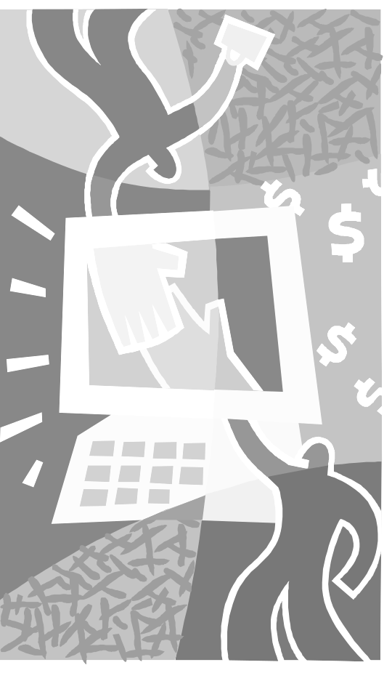
Учимся работать
на
клавиатуре!

